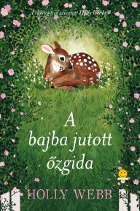
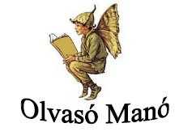
Holly Webb:
A bajba jutott őzgida

- Pötyi, a kis őzgida kétszer is bajba keveredett. Melyik volt ez a két eset?
……………………………:……………………………………………………………..
…………………………………………………………………………………………...
…………………………………………………………………………………………...
……………………………………………………………………………………….......
- Igaz vagy hamis? Jelöld I-vel vagy H-val!
Ha elhagyottnak tűnő őzgidára bukkanunk, akkor

- meg kell simogatni, ölelgetni, puszilgatni; …..
- ha az emberek felvesznek egy őzgidát, akkor emberszaga lesz, és az anyja már nem fogadja el; …..
- azonnal meg kell etetni; …..
- lehet, hogy csak az anyukáját várja türelmesen, hogy amikor visszatér a legelésből, ő is szophasson; …..
- könnyű egy őzet cumisüvegből felnevelni; …..
- ha a gida az emberekkel együtt tévézne, elveszítené vad ösztöneit, és nem volna képes szabadon élni, amikor felnő. …..

- Chris bácsi és Petra anyukája egy vadrezervátumban dolgozik. Mi az a vadrezervátum? Nézz utána az Idegen szavak szótárában vagy az interneten!

…………………………………………………………………………………………………...
…………………………………………………………………………………………………...
…………………………………………………………………………………………………...
…………………………………………………………………………………………………...

Neved, e-mail címed: ……………………………………………………………………………
Iskolád, osztályod: ………………………………………………………………………………
Lakcímed: ……………………………………………………………………………………….

